День опытов в группе «Смешарики»
Цель: Удовлетворить потребности детей к действиям с природным материалом – к экспериментированию с песком.
Задачи:
1. Знакомить детей со свойствами песка (сухой – влажный, сыпется – лепится).
2. Способствовать развитию познавательной активности, любознательности, стремления к самостоятельному познанию и размышлению. Обогащать чувственный опыт ребёнка, развивать мелкую моторику рук.
3. Воспитывать аккуратность в обращении с песком, умение играть со сверстниками рядом. Знакомить с правилами игры в песочнице.
Ресурсное обеспечение: песочница, лопатки и формочки для песка, вода в детских лейках, игрушки – формочки.

Опыт 1.
Программное содержание: свойства песка (рыхлый) и глины (сухая, твёрдая).
Оборудование: глина, песок.
У детей на столе горшок с песком, банка с глиной и два «деревца» (ветка дерева). Педагог предлагает «посадить» дерево в стакан с глиной, а затем в стакан с песком. Дети сравнивают, во что легче посадить дерево. Совместно с педагогом делают вывод о том, что глина сухая, твёрдая, а песок — рассыпчатый.

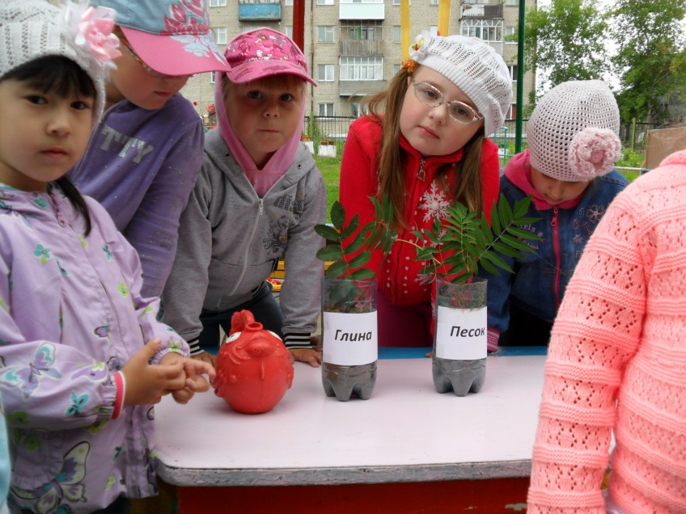
Опыт 2.
Программное содержание: свойства песка (быстро впитывает воду) и глины (медленно впитывает воду).
Оборудование: вода, банка с песком и банка с глиной.
Дети наливают воду в стеклянную банку с песком; обсуждают, каким стал песок, предполагают, куда исчезла вода. Затем то же самое проводят с глиной. Наблюдают, как глина впитывает воду (очень медленно), вся ли вода впиталась.

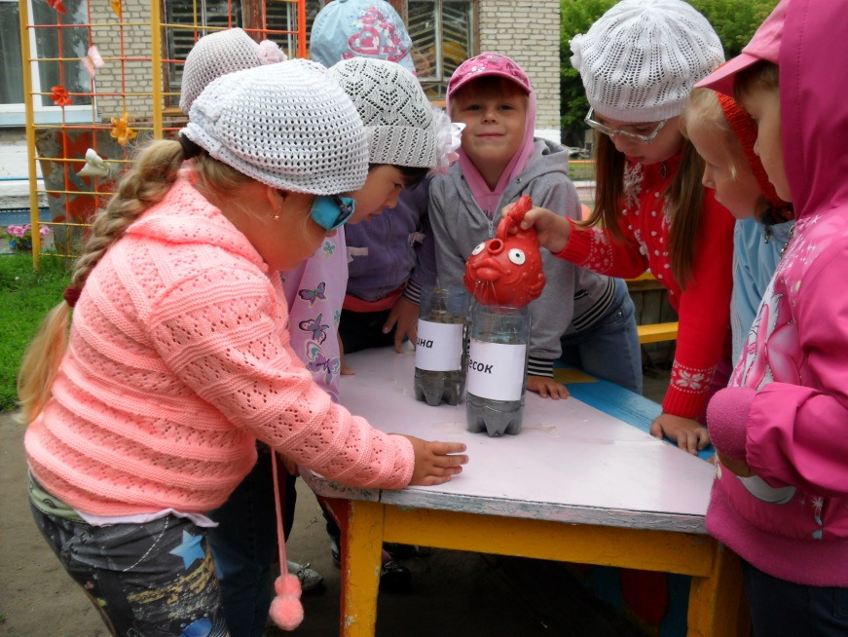
Опыт 3.
Программное содержание: свойства песка (сухой — рассыпается, мокрый — лепится) и глины (мокрая — лепится, высыхая, сохраняет форму).
Оборудование: влажные глина и песок.
Дети лепят «колбаски», «бублики» и «колобки» из влажной глины, а затем из влажного песка. Через некоторое время дети сравнивают результаты. Из глины: «колбаски», «бублики» и «колобки» не рассыпались, сохранили свою форму, получились твёрдые и прочные, а из песка — высохли и рассыпались. Дети делают вывод: глина твёрдая, прочная, лепится, сохраняет свою форму, а песок — рассыпается.
